Декада добрых дел
В МКОУ СОШ ст.Николаевская им.С.Я. Батышева

01.12.17. Всемирный день борьбы со СПИДом
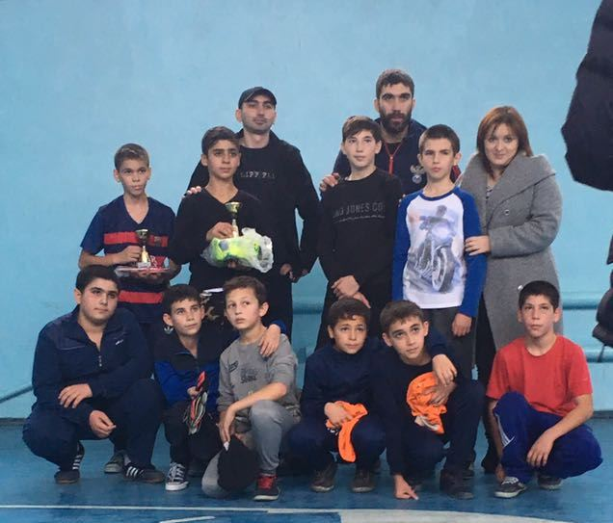
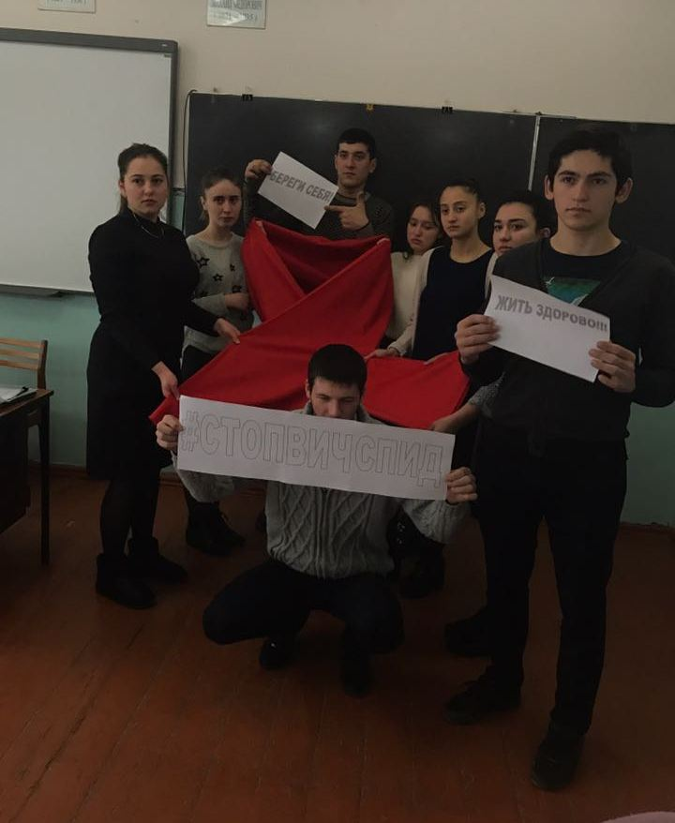
Акцию #СТОПВИЧСПИД организовали учащиеся 11 класса, члены клуба "Юные миротворцы". Они напомнили учащимся 8-10 классов о том , что СПИД - это заболевание от которого легко уберечься, если соблюдать определенные правила.

А сотрудники ЦСМ Дигорского района провели этот день спортивные соревнования для учащихся 6 и 7 классов.

В течение недели с 04.12.17 по 09.12.17
- библиотекарь школы Судакова Н.И. провела с учащимися 2-9 классов, беседы посвященные 75-летию Битвы за Кавказ. Особый интерес вызвал у учащихся рассказ об освобождении станицы Николаевская от фашистских захватчиков в ноябре-декабре 1942 г. О взорванном мосте. О братской могиле на берегу реки Белая.
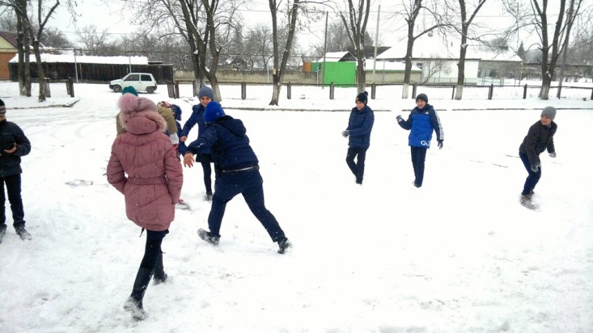
- Прошли классные часы, посвященные памятным дням «День неизвестного солдата», «День Героев Отечества»

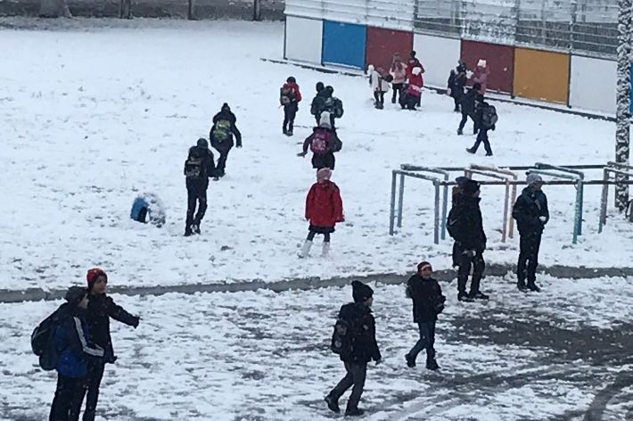
08.12.17. Выпал долгожданный снег и все дети с удовольствием играли в снежки.

